子計畫四: 宜蘭成功國小108學年度辦理
「築夢飛翔」成果報告書
壹、量之分析：
一、108學年度教育部國民及學前教育署補助實施戶外教育計畫成果績效表
(四)學校實施戶外教育(子計畫四)
月份 | 計畫/活動/研習名稱 | 地點 | 對象 | 人數 | 執行經費（元）
9 | 築夢飛翔 | 宗教博物館  松山機場 | 六年級學生(含弱勢及文化不利學生) | 140 | 60,000

貳、質之分析
一、活動辦理之課程內涵與成效
主題名稱：築夢
一、戶外教學景點概說 |  |  |  |  |  |  |  | 二、學習目標 |  |  |  | 三、成效
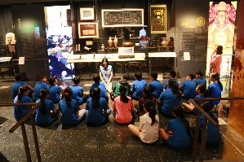  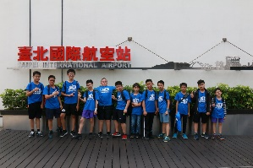 |  |  | 1.台北宗教博物館：  (1)文化學習—由宗教博  物館人員進行各國宗教的  文化和建築物導覽，並解  說各種宗教的歷史文化。  (2)文化體驗—由宗教博 物館人員解說各種宗教的歷史和內涵，學生可選擇著裝體驗。  2.台北松山機場：  (1)認識機場非管制區—  由機場志工為學生解說出  入境處看板及工作流程。  (2)看臺初體驗—學生至看台觀察飛機起降與機場運作。 |  |  |  |  | 一、學生能認識世界各國宗教特色建築及文化。  二、學生能具有尊重不同文化的態度。  三、學生能規劃出國旅程。  四、學生能瞭解機場運作。 |  |  |  | 一、學生能瞭解各國宗教的建築。  二、學生能認識不同宗教的基本禮儀。  三、學生能瞭解機場運作的情形。  四、學生能開闊視野，將想法持續保有實踐的行動力。
四、課程資訊
場域類型 | 觀光工廠 |  |  | 休閒農場 | 蘭博家族 | 文教社政 |  |  |  | 人文歷史 | 自然景點 |  |  | 遊憩教室
場域類型 |  |  |  |  |  | 宗教博物館
場域類型 | 美食特產 |  |  | 生態步道 | 交通運輸
場域類型 |  |  |  |  | 松山機場
鄉鎮別 | 頭城鎮 |  |  | 礁溪鄉 | 壯圍鄉 | 宜蘭市 |  |  |  | 員山鄉 | 五結鄉 |  |  | 羅東鎮
鄉鎮別 |  |  |  |  |  |  |  |  |  |  |  |  |  | 成功國小
鄉鎮別 | 三星鄉 |  |  | 大同鄉 | 冬山鄉 | 蘇澳鎮 |  |  |  | 南澳鄉
年段 | ㄧ年級 |  |  | 二年級 | 三年級 | 四年級 |  |  |  | 五年級 | 六年級
年段 |  |  |  |  |  |  |  |  |  |  | 140人
年段 | 七年級 |  |  | 八年級 | 九年級
融入領域 | 語文 |  |  | 數學 | 自然與生活科技 | 社會 |  |  |  | 藝術與人文 | 健康與體育 |  |  | 綜合
融入領域 |  |  |  |  |  | 六下第一單元
五、注意事項：
（一）教務處：
1.確定參訪師生名單。
2.聯繫世界宗教博物館與松山機場參訪事宜。
3.製作校外教學家長通知單。
4.參訪活動帶隊與主持。
（二）學務處：
1.租賃遊覽車。
2.投保學生旅遊平安保險。
（三）總務處：中午師生膳食準備。
（四）導師：
1.聯繫家長。
2.組織參訪學生。
3.指導參訪心得討論分享。
（五）英語教師：
1.行前課程授課。
六、教材內容
活動別 |  | 教學活動說明 |  |  |  |  | 教學  時間 |  | 參考資料
行前準備：  活動一：成功逐夢 |  | ⬇課前準備：  將每班學生分成六組(約四人)，每組學生閱讀下列任一主題資料  1.護照申請流程  2.機 場基本資訊  3.出入境手續  4.出入境安全須知  5.搭機注意事項  6.國際禮儀。  ⬇課堂活動：  六組學生根據準備主題輪流上台報告，並提問與其他同學互動。 |  |  |  |  | 120分 |  | 教師自製簡報  松山機場導覽小冊
行前準備：  活動二：InSky 入場券 |  | ⬇課前準備：  社會領域六下第一單元放眼世界看文化  第一課宗教與人類生活 / 第二課 穿越時空看文化  ⬇課堂活動：  1.引導學生說出不同宗教及其特色建築與文化的特色、並配合資訊課 搜尋相關資料。  2.讓學生討論機票上應有的訊息。  3.指導學生利用機票購買網站查詢台灣往返各國國家所需花費的機票價格。隨後請學生查詢想去的不同宗教文化國家城市往返機票價格。  4.說明參訪世界宗教博物館與松山機場流程，並叮嚀所需遵守的禮儀。 |  |  |  |  | 80分 |  | 社會課本
參訪活動：  活動三：夢想啟航 |  | 1.世界宗教博物館：  (1)文化學習—由館內人員  進行宗教建築物導覽，並解  說各宗教的歷史文化。  (2)文化體驗—由館內人員解說，並由學生實地觀賞不同宗教建築之美。  2.台北松山機場：  (1)認識機場非管制區—由  機場志工為學生解說出入境  處看板及工作流程。  (2)看臺初體驗—學生至看台觀察飛機起降與機場運作。  3.老師與學生討論並歸納參訪學習經驗。  4.學生於參訪活動結束後完成參訪心得。 |  |  |  |  | 190分 |  | 世界宗教博物館網頁  松山機場網頁
回饋與反思  活動四：展翅逐夢 |  | 1.學生發表參訪心得及圓夢規劃。  2.運用世界咖啡館概念，讓學生分享及強化夢想實踐的可能性。 |  |  |  |  | 40分
七、學習資源
1. 宗教博物館
2. 松山機場
八、聯絡資訊
單位名稱 | 聯絡人 |  | 電話 |  |  |  | 開放時間 |  |  |  |  |  | 收費明細
宗教博物館 | 林小姐 |  | 02-8231-6118 |  |  |  | 每週二至週日10:00-17:00  休館日：每週一、除夕、大年初一～五 |  |  |  |  |  | 門票100元
松山機場 | 陳先生 |  | 02-8770-3418 |  |  |  | 僅開放受理週二上午10時及週四下午2時之申請，另於每週六、日下午1時30分於觀景台提供定時定點導覽（免預約申請）。 |  |  |  |  |  | 導覽免費
九、網頁連結
【宗教博物館】https://www.mwr.org.tw/
【松山機場申請】https://www.tsa.gov.tw/tsa/info_app_visit.aspx
【松山機場兒童版】https://www.tsa.gov.tw/tsa/kid/index.aspx

二、過程檢討
1.伊斯蘭教一些相關文化用語不夠生活化，學生在課程說明時，較難體會。
2.學習單回饋，部分身障學生因學習困難，以致參與過程中分心，難達成學習單目標。
三、問題解決策略
1.事先和宗教博物館聯繫，導覽用語要符合學生生活經驗和安排體驗連結不同宗教情境。
2.修正學習單難易度，並提供小幫手，針對學生的屬性調整學習單內容。
四、活動照片或學習紀錄
(請附上清晰照片至少20張、學習單或相關回饋圖表，並加註說明文字)
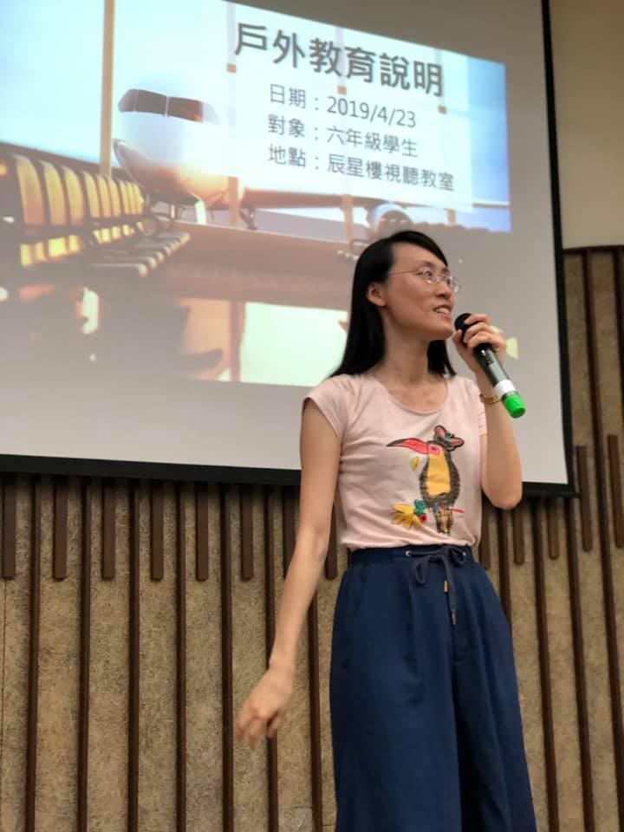 | 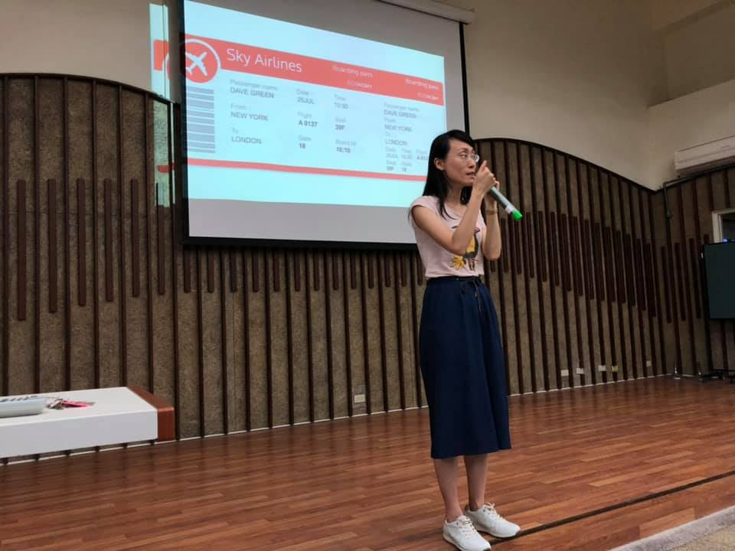
照片說明:戶外教育行前說明 | 照片說明:介紹松山機場相關設施
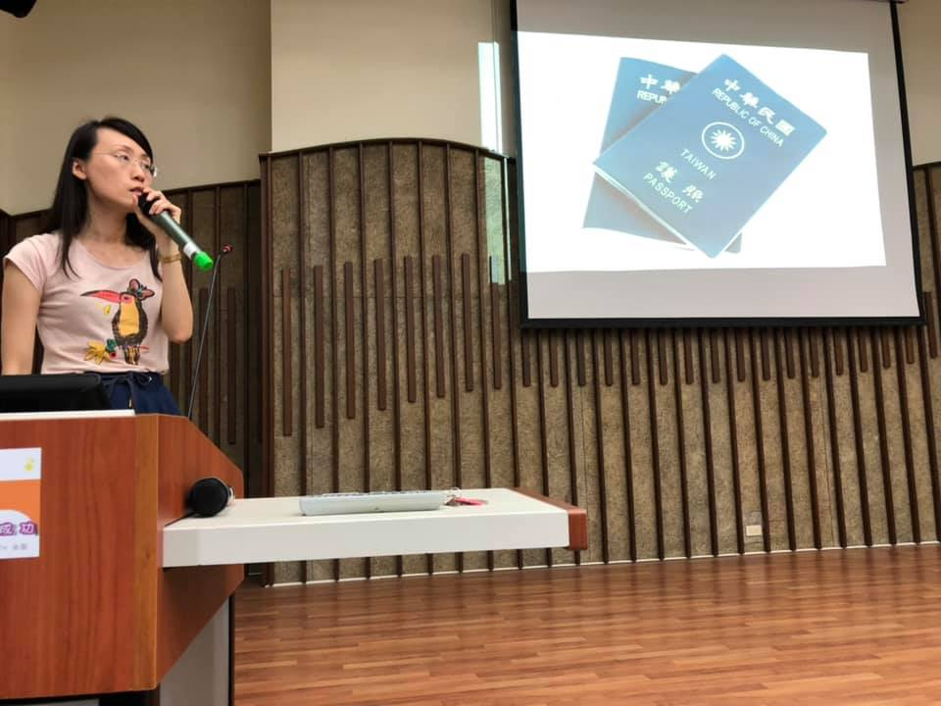  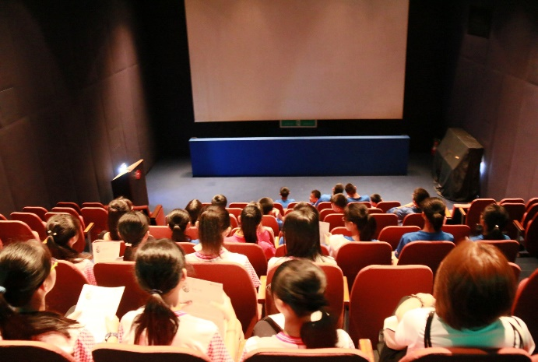 | 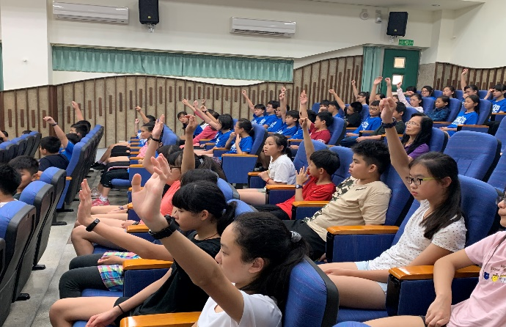
照片說明:介紹機場出入境護照使用 | 照片說明:學生聆聽戶外教育參訪行  前說明和提問問題
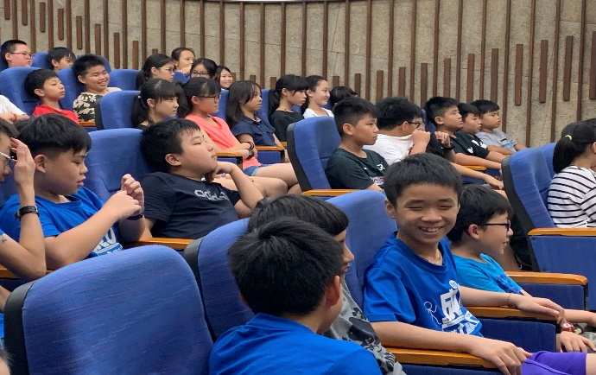
照片說明:學生聆聽戶外教育參訪行  前說明和問題討論 | 照片說明:世界宗教博物館參訪導覽影片賞析
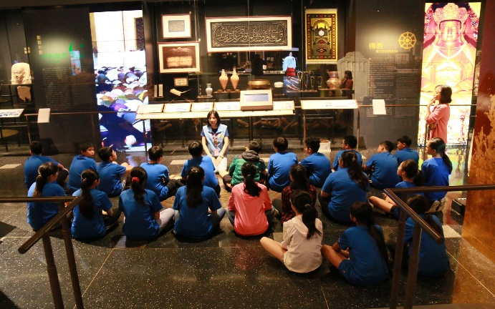 | 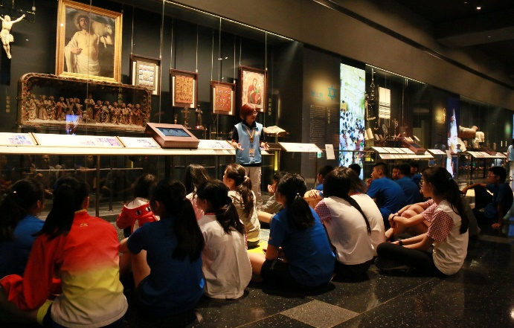
照片說明:世界宗教博物館導覽員介紹各國宗教文化和典藏的文物 | 照片說明:世界宗教博物館導覽員介紹各國宗教文化與歷史文物
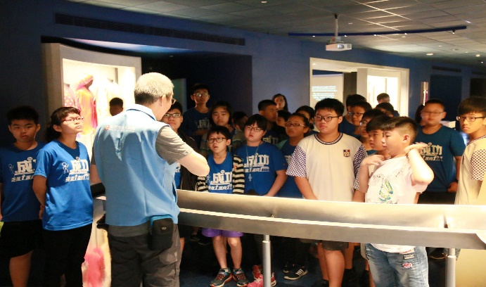
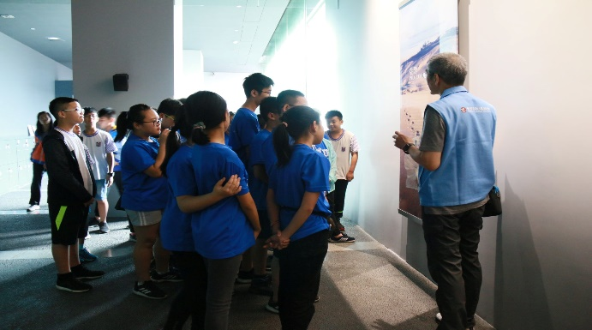
照片說明:世界宗教博物館導覽員介紹各國宗教文化與歷史文物 | 照片說明:學生專心聆聽導覽解說
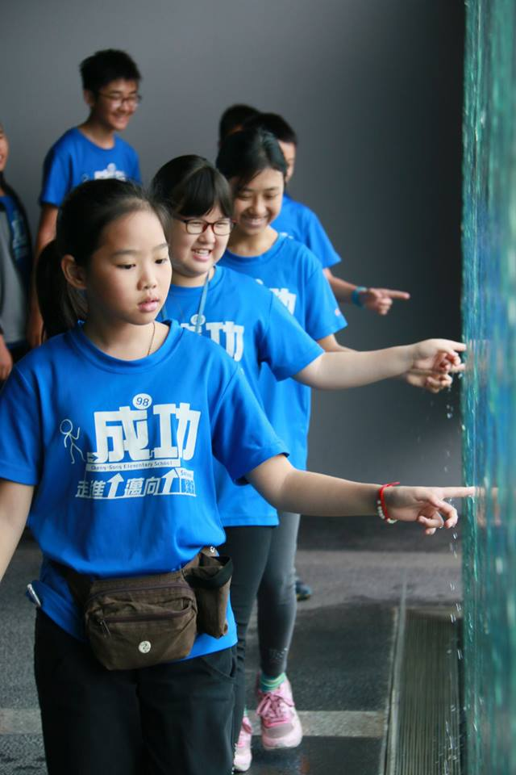 | 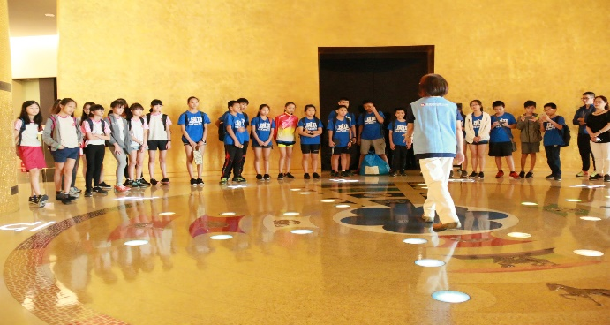
照片說明:學生體驗水幕牆的裝置，  象徵性的潔淨儀式，身歷潺潺水聲中 | 照片說明:學生體驗站在金碧輝煌的  大廳中央，仿如站在宇宙中心
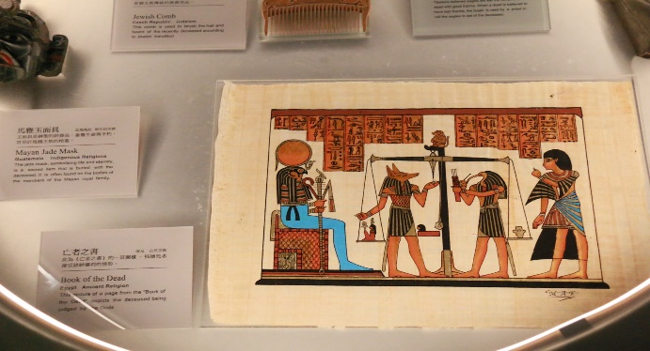 | 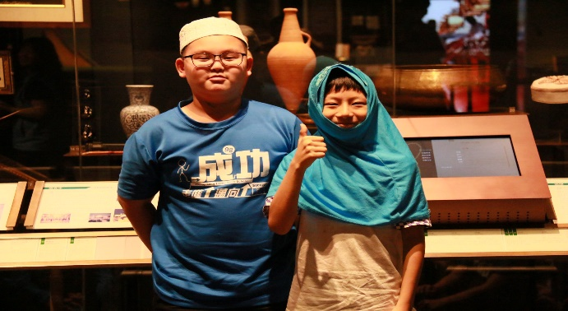
照片說明:各國宗教信仰的展覽 | 照片說明:伊斯蘭教服裝體驗

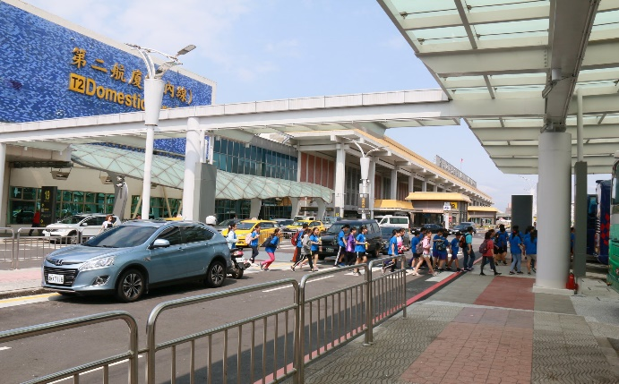
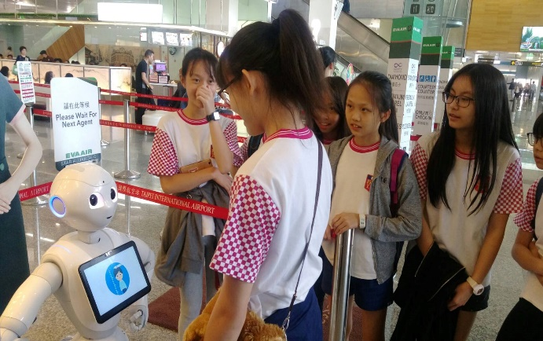
照片說明:松山機場第一、第二航廈參觀 | 照片說明:松山機場館內設施體驗
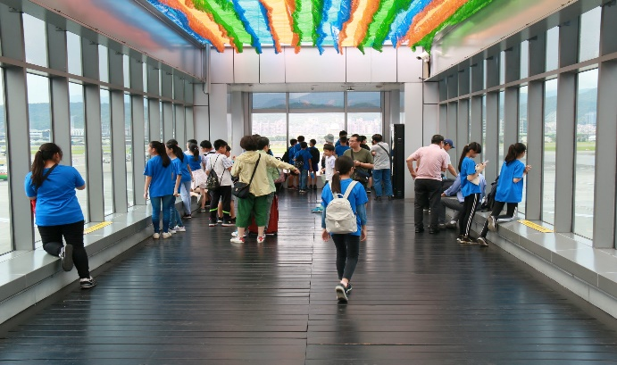 | 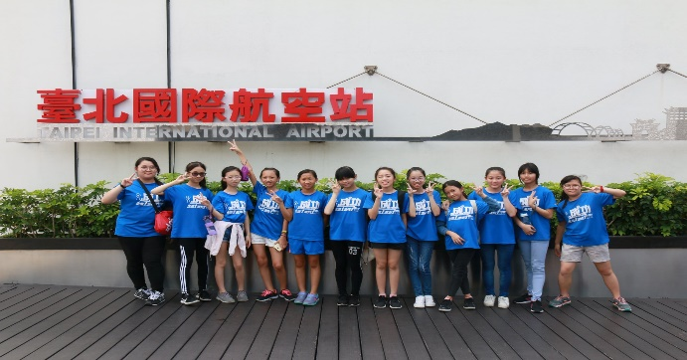
照片說明:松山機場觀景台參訪 | 照片說明:松山機場館外合影留念
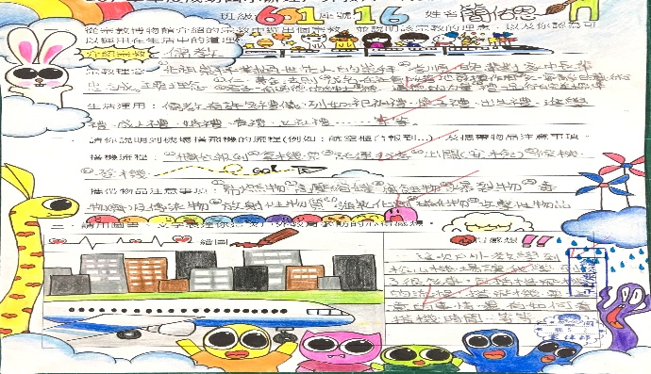 | 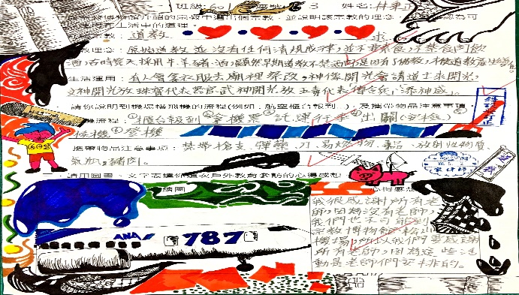
照片說明:學生學習成果 | 照片說明:學生學習成果
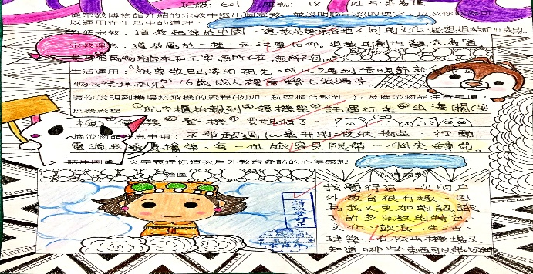 | 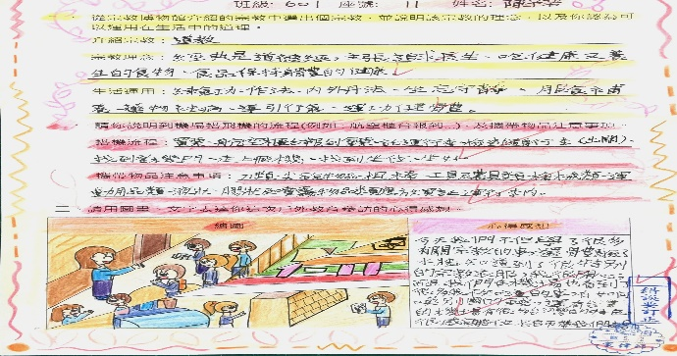
照片說明:學生學習成果 | 照片說明:學生學習成果
承辦人： 單位主管： 校長：

